常州市雕庄中心小学

校本课程操作手册

课程名称：Happy Singing Club

任教教师:____ 苏婕_______

二0二四年九月

雕庄中心小学校本课程规章制度

一、活动前
1．教师提前3分钟到达上课地点，队员准时、坚持参加每次活动。
2．教师做好每次活动的考勤，请假的队员要及时与该生的班主任联系，搞清去向。
3．教师做好课前准备，学生带好所需的学习用品。

二、活动时
1.队员要遵守纪律，按时、认真完成学习任务。
2.队员之间要团结合作、互帮互助、友好相处。

三、活动后
1．要做好教室的清洁打扫。请各校本课程再结合各自的特点，师生共同补充制定具有个性化的制度，其中校本课程岗位设置、优秀社员评选标准不可少。
2.制度定好后，请上传至校园网“学生成长——校本课程工作”栏目

常州市雕庄中心小学校本课程开发纲要
开发的课程名称 | Happy Singing Club | 教师姓名 | 苏婕
实施对象 | 五年级学生 | 班级规模 | 44
展示形式 | 视频展示  作品展示  现场展示  其他形式：
课程目标 | 1、通过社团活动， 进一步激发学生学习英语的兴趣。  2、通过专题培训， 拓展学生的英语知识、开拓学生的思路。  3、课内与课外相结合、课本与课外读物相结合的方式， 使学生能更好的理解课本知识， 提高解决实际的能力。
课程内容  及实施 | 1、学唱英语歌  教师选择比较适合学生的英语歌曲，并把歌词发给学生， 然后再教学生演唱，学生也可以把合唱的方式把歌曲演绎出来。  2、从" 圣诞节、感恩节、万圣节选择一个节日与学生一起欢度，围绕这些节日，教师搜集这些节日的材料，深入的了解节日的由来、庆祝方式等。
课程评价 | 教师综合长线活动和短线活动学生的表现给予学生奖励， 也可分一二三等奖。一等奖可以在平时加分，二、三等奖可以物质奖励。
请同时将电子稿上传至“学生成长——校本课程工作”栏目

授 课 计 划
序号 | 周次 | 授课内容安排
1 | 2 | 歌曲Row, row,row your boat
2 | 3 | 歌曲big big world
3 | 4 | 歌曲You are My Sunshine
4 | 6 | 歌曲Ten Little Indians
5 | 7 | 歌曲It's a small world
6 | 8 | 歌曲Twinkle, twinkle, little star
7 | 9 | 歌曲Brother John
8 | 10 | 歌曲DO RE ME
9 | 11 | 歌曲Old Macdonald
10 | 12 | 歌曲We wish you a merry Christmas
11 | 13 | 歌曲In the good, old summertime
12 | 14 | 歌曲If you're happy
13 | 15 | 歌曲The man on the flying trapeze
14 | 16 | 歌曲Billy Boy
15 | 17 | 歌曲Join the Game
16 | 18 | 歌曲My Fly
17 | 19 | 歌曲Apple Tree
请同时将电子稿上传至“学生成长——校本课程工作”栏目
学生出勤情况统计
序号 | 姓名 | 1 | 2 | 3 | 4 | 5 | 6 | 7 | 8 | 9 | 10 | 11 | 12 | 13 | 14 | 15 | 16 | 17 | 18 | 19 | 20
1 | 常明朗 | √ | √ | √ | √ | √ | √ | √ | √ | √ | √ | √ | √ | √ | √ | √ | √ | √ | √ | √
2 | 陈周昱 | √ | √ | √ | √ | √ | √ | √ | √ | √ | √ | √ | √ | √ | √ | √ | √ | √ | √ | √
3 | 范诗政 | √ | √ | √ | √ | √ | √ | √ | √ | √ | √ | √ | √ | √ | √ | √ | √ | √ | √ | √
4 | 何嘉佑 | √ | √ | √ | √ | √ | √ | √ | √ | √ | √ | √ | √ | √ | √ | √ | √ | √ | √ | √
5 | 黄奇城 | √ | √ | √ | √ | √ | √ | √ | √ | √ | √ | √ | √ | √ | √ | √ | √ | √ | √ | √
6 | 冀韬宇 | √ | √ | √ | √ | √ | √ | √ | √ | √ | √ | √ | √ | √ | √ | √ | √ | √ | √ | √
7 | 蒋吉祥 | √ | √ | √ | √ | √ | √ | √ | √ | √ | √ | √ | √ | √ | √ | √ | √ | √ | √ | √
8 | 蒋汝亿 | √ | √ | √ | √ | √ | √ | √ | √ | √ | √ | √ | √ | √ | √ | √ | √ | √ | √ | √
9 | 李瑾涵 | √ | √ | √ | √ | √ | √ | √ | √ | √ | √ | √ | √ | √ | √ | √ | √ | √ | √ | √
10 | 李晟睿 | √ | √ | √ | √ | √ | √ | √ | √ | √ | √ | √ | √ | √ | √ | √ | √ | √ | √ | √
11 | 林铭阳 | √ | √ | √ | √ | √ | √ | √ | √ | √ | √ | √ | √ | √ | √ | √ | √ | √ | √ | √
12 | 刘天逸 | √ | √ | √ | √ | √ | √ | √ | √ | √ | √ | √ | √ | √ | √ | √ | √ | √ | √ | √
13 | 苗守胜 | √ | √ | √ | √ | √ | √ | √ | √ | √ | √ | √ | √ | √ | √ | √ | √ | √ | √ | √
14 | 史书立 | √ | √ | √ | √ | √ | √ | √ | √ | √ | √ | √ | √ | √ | √ | √ | √ | √ | √ | √
15 | 唐嘉威 | √ | √ | √ | √ | √ | √ | √ | √ | √ | √ | √ | √ | √ | √ | √ | √ | √ | √ | √
注：出勤打√，缺勤打×，迟到打 ，旷课打○。

学生出勤情况统计
序号 | 姓名 | 1 | 2 | 3 | 4 | 5 | 6 | 7 | 8 | 9 | 10 | 11 | 12 | 13 | 14 | 15 | 16 | 17 | 18 | 19 | 20
16 | 王浩然 | √ | √ | √ | √ | √ | √ | √ | √ | √ | √ | √ | √ | √ | √ | √ | √ | √ | √ | √
17 | 徐国强 | √ | √ | √ | √ | √ | √ | √ | √ | √ | √ | √ | √ | √ | √ | √ | √ | √ | √ | √
18 | 殷嘉骏 | √ | √ | √ | √ | √ | √ | √ | √ | √ | √ | √ | √ | √ | √ | √ | √ | √ | √ | √
19 | 于浩宇 | √ | √ | √ | √ | √ | √ | √ | √ | √ | √ | √ | √ | √ | √ | √ | √ | √ | √ | √
20 | 翟家乐 | √ | √ | √ | √ | √ | √ | √ | √ | √ | √ | √ | √ | √ | √ | √ | √ | √ | √ | √
21 | 张逢翌 | √ | √ | √ | √ | √ | √ | √ | √ | √ | √ | √ | √ | √ | √ | √ | √ | √ | √ | √
22 | 张浩轩 | √ | √ | √ | √ | √ | √ | √ | √ | √ | √ | √ | √ | √ | √ | √ | √ | √ | √ | √
23 | 郑浩泽 | √ | √ | √ | √ | √ | √ | √ | √ | √ | √ | √ | √ | √ | √ | √ | √ | √ | √ | √
24 | 白彬诺 | √ | √ | √ | √ | √ | √ | √ | √ | √ | √ | √ | √ | √ | √ | √ | √ | √ | √ | √
25 | 傅佳佳 | √ | √ | √ | √ | √ | √ | √ | √ | √ | √ | √ | √ | √ | √ | √ | √ | √ | √ | √
26 | 葛心旖 | √ | √ | √ | √ | √ | √ | √ | √ | √ | √ | √ | √ | √ | √ | √ | √ | √ | √ | √
27 | 黄思涵 | √ | √ | √ | √ | √ | √ | √ | √ | √ | √ | √ | √ | √ | √ | √ | √ | √ | √ | √
28 | 黄 艺 | √ | √ | √ | √ | √ | √ | √ | √ | √ | √ | √ | √ | √ | √ | √ | √ | √ | √ | √
29 | 李心悦 | √ | √ | √ | √ | √ | √ | √ | √ | √ | √ | √ | √ | √ | √ | √ | √ | √ | √ | √
30 | 孟 琪 | √ | √ | √ | √ | √ | √ | √ | √ | √ | √ | √ | √ | √ | √ | √ | √ | √ | √ | √
注：出勤打√，缺勤打×，迟到打 ，旷课打○。

学生出勤情况统计
序号 | 姓名 | 1 | 2 | 3 | 4 | 5 | 6 | 7 | 8 | 9 | 10 | 11 | 12 | 13 | 14 | 15 | 16 | 17 | 18 | 19 | 20
31 | 钱雨菲 | √ | √ | √ | √ | √ | √ | √ | √ | √ | √ | √ | √ | √ | √ | √ | √ | √ | √ | √
32 | 田语菡 | √ | √ | √ | √ | √ | √ | √ | √ | √ | √ | √ | √ | √ | √ | √ | √ | √ | √ | √
33 | 王婉婷 | √ | √ | √ | √ | √ | √ | √ | √ | √ | √ | √ | √ | √ | √ | √ | √ | √ | √ | √
34 | 王希蒙 | √ | √ | √ | √ | √ | √ | √ | √ | √ | √ | √ | √ | √ | √ | √ | √ | √ | √ | √
35 | 王歆然 | √ | √ | √ | √ | √ | √ | √ | √ | √ | √ | √ | √ | √ | √ | √ | √ | √ | √ | √
36 | 王子轩 | √ | √ | √ | √ | √ | √ | √ | √ | √ | √ | √ | √ | √ | √ | √ | √ | √ | √ | √
37 | 熊雨彤 | √ | √ | √ | √ | √ | √ | √ | √ | √ | √ | √ | √ | √ | √ | √ | √ | √ | √ | √
38 | 杨诗涵 | √ | √ | √ | √ | √ | √ | √ | √ | √ | √ | √ | √ | √ | √ | √ | √ | √ | √ | √
39 | 杨思慧 | √ | √ | √ | √ | √ | √ | √ | √ | √ | √ | √ | √ | √ | √ | √ | √ | √ | √ | √
40 | 张梓沄 | √ | √ | √ | √ | √ | √ | √ | √ | √ | √ | √ | √ | √ | √ | √ | √ | √ | √ | √
注：出勤打√，缺勤打×，迟到打 ，旷课打○。

教学设计
序号 | 1 | 时间 | 9.12 | 周次 | 2 | 课题 | 歌曲Row, row,row your boat
教  学  设  计 | - 欣赏歌曲  - 教读歌词  - 学生跟着旋律哼唱  - 表演展示
教  学  效  果 | 好
序号 | 2 | 时间 | 9.19 | 周次 | 3 | 课题 | 歌曲big big world
教  学  设  计 | 1.欣赏歌曲  2.教读歌词  3.学生跟着旋律哼唱  4.表演展示
教  学  效  果 | 好
教学设计
序号 | 3 | 时间 | 9.26 | 周次 | 4 | 课题 | 歌曲You are My Sunshine
教  学  设  计 | 1.欣赏歌曲  2.教读歌词  3.学生跟着旋律哼唱  4.表演展示
教  学  效  果 | 好
序号 | 4 | 时间 | 10.10 | 周次 | 6 | 课题 | 歌曲Ten Little Indians
教  学  设  计 | 1.欣赏歌曲  2.教读歌词  3.学生跟着旋律哼唱  4.表演展示
教  学  效  果 | 好
教学设计
序号 | 5 | 时间 | 10.17 | 周次 | 7 | 课题 | 歌曲It's a small world
教  学  设  计 | 1.欣赏歌曲  2.教读歌词  3.学生跟着旋律哼唱  4.表演展示
教  学  效  果 | 好
序号 | 6 | 时间 | 10.24 | 周次 | 8 | 课题 | 歌曲Twinkle, twinkle, little star
教  学  设  计 | 1.欣赏歌曲  2.教读歌词  3.学生跟着旋律哼唱  4.表演展示
教  学  效  果 | 好
教学设计
序号 | 7 | 时间 | 10.31 | 周次 | 9 | 课题 | 歌曲Brother John
教  学  设  计 | 1.欣赏歌曲  2.教读歌词  3.学生跟着旋律哼唱  4.表演展示
教  学  效  果 | 好
序号 | 8 | 时间 | 11.7 | 周次 | 10 | 课题 | 歌曲DO RE ME
教  学  设  计 | 1.欣赏歌曲  2.教读歌词  3.学生跟着旋律哼唱  4.表演展示
教  学  效  果 | 好
教学设计
序号 | 9 | 时间 | 11.14 | 周次 | 11 | 课题 | 歌曲Old Macdonald
教  学  设  计 | 1.欣赏歌曲  2.教读歌词  3.学生跟着旋律哼唱  4.表演展示
教  学  效  果 | 好
序号 | 10 | 时间 | 11.21 | 周次 | 12 | 课题 | 歌曲We wish you a merry Christmas
教  学  设  计 | 1.欣赏歌曲  2.教读歌词  3.学生跟着旋律哼唱  4.表演展示
教  学  效  果 | 好
教学设计
序号 | 11 | 时间 | 11.28 | 周次 | 13 | 课题 | 歌曲In the good, old summertime
教  学  设  计 | 1.欣赏歌曲  2.教读歌词  3.学生跟着旋律哼唱  4.表演展示
教  学  效  果 | 好
序号 | 12 | 时间 | 12.5 | 周次 | 14 | 课题 | 歌曲If you're happy
教  学  设  计 | 1.欣赏歌曲  2.教读歌词  3.学生跟着旋律哼唱  4.表演展示
教  学  效  果 | 好
教学设计
序号 | 13 | 时间 | 12.12 | 周次 | 15 | 课题 | 歌曲The man on the flying trapeze
教  学  设  计 | 1.欣赏歌曲  2.教读歌词  3.学生跟着旋律哼唱  4.表演展示
教  学  效  果 | 好
序号 | 14 | 时间 | 12.19 | 周次 | 16 | 课题 | 歌曲Billy Boy
教  学  设  计 | 1.欣赏歌曲  2.教读歌词  3.学生跟着旋律哼唱  4.表演展示
教  学  效  果 | 好
教学设计
序号 | 13 | 时间 | 12.26 | 周次 | 17 | 课题 | 歌曲Join the Game
教  学  设  计 | 1.欣赏歌曲  2.教读歌词  3.学生跟着旋律哼唱  4.表演展示
教  学  效  果 | 好
序号 | 14 | 时间 | 1.2 | 周次 | 18 | 课题 | 歌曲My Fly
教  学  设  计 | 1.欣赏歌曲  2.教读歌词  3.学生跟着旋律哼唱  4.表演展示
教  学  效  果 | 好

教学设计
序号 | 13 | 时间 | 1.9 | 周次 | 19 | 课题 | 歌曲Apple Tree
教  学  设  计 | 1.欣赏歌曲  2.教读歌词  3.学生跟着旋律哼唱  4.表演展示
教  学  效  果 | 好
序号 |  | 时间 |  | 周次 |  | 课题
教
学
设
计
教
学
效
果

雕庄中心小学 2022-2023学年第 一 学期
Happy Singing Club 校本课程成果展示（照片形式贴于下方）
教师： 苏婕
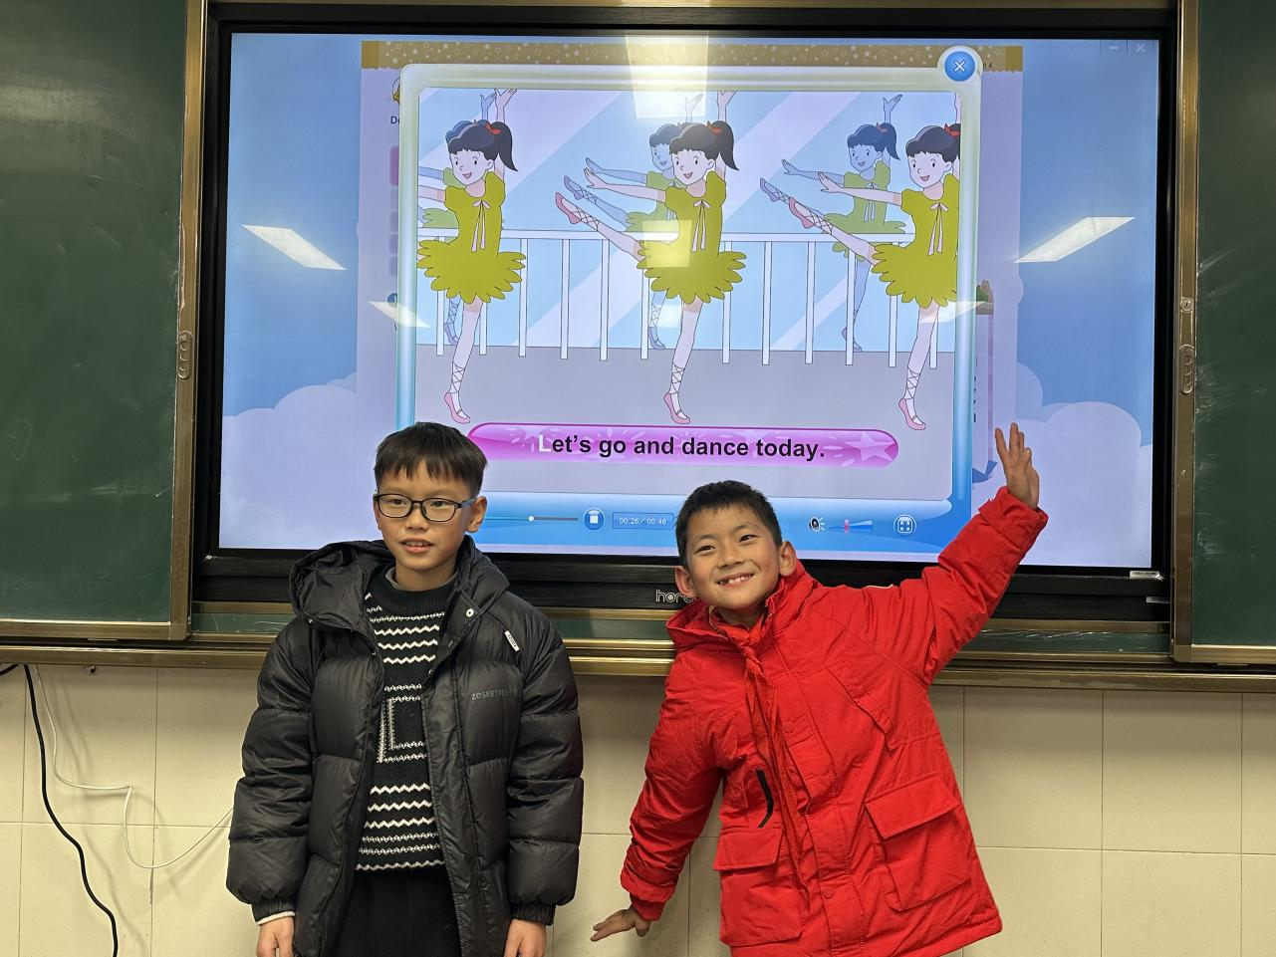
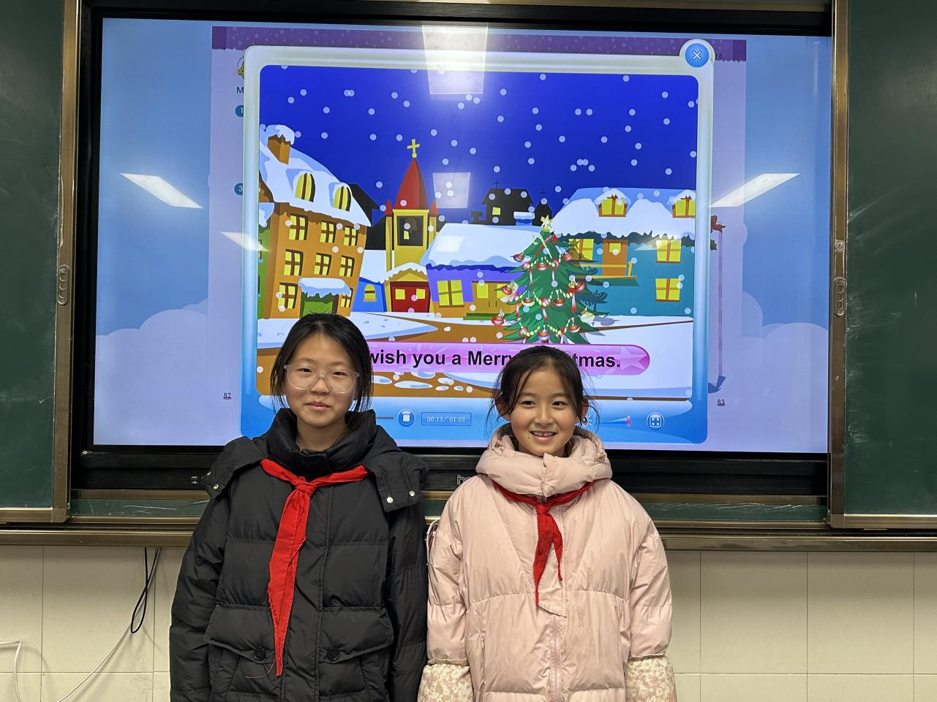
请同时将电子稿上传至“学生成长——校本课程工作”栏目
雕庄中心小学 2024-2025学年第 一 学期
Happy Singing Club 校本课程总结

教师： 苏婕
为了创设良好的英语语言学习环境，丰富学生的校园文化生活，激发学生的英语学习兴趣和提高我校学生英语口语水平，本学期我成立了英语社团。由于形式多样，活泼有趣, 符合学生的需要，受到了社团学生的欢迎。
一、 从头开始，用“积沙成塔”的精神来学习英语
本学期英语社团招收的是五年级对英语感兴趣的孩子。根据学生的特点，有的放矢地抓好活动。让学生知道英语学习是一种积累的过程。活动中要求学生每学一个新单词、一个新短语或一个新句型，必须要模仿到位。这种看似简单的“鹦鹉学舌”法，是集中注意力，培养学生正确的最有效的途径之一。
二、生动有趣、丰富多彩的教学内容
“ Interesting is the best teacher .”（选择新颖恰当的教学内容，收到的效益事半功倍。本学期社团本着丰富学生的课外生活和课外知识，提高学生的英语学习兴趣的原则，老师根据各年级学生学习英语的具体特征，有针对性地选择合适的教学内容和教学方法。社团活动让语言的学习更有实用性与真实性，让学生在学习中体会说英语的乐趣。学生们对这样生活化的教学内容感兴趣，参与的积极性一定很高，在快乐中品尝汲取知识的琼浆，在快乐中提高英语的各种能力。等到孩子们那地道的英语会话流利娴熟时，就是学生英语素质已经提升的了的见证！
三、 以身作则，规范学风
《说文解字》云：教，上所施下所效也。学生在英语社团活动中收获的不仅仅是知识与能力的提高，更重要的是行为习惯与人生境界的升华。学生学习习惯的养成，是受益终生的一件大事。俗话说“亲其师而信其道”，教师的勤奋与上进，一定会对学生的人生产生一定的影响。在活动过程中，我们会对每个单词、短语、句型都不厌其烦地示范、点评，直到学生掌握为止。“精诚所至，金石为开。”我们相信学生在我们潜移默化的引导中，一定能养成良好的学习习惯，产生了学习英语的动机。
四、 活泼生动的情境实践
“纸上来的终觉浅，绝知此事要躬行。”让学生当演员，带着角色任务加入到情境实践中，通过自身的参与，在实践中感受英语的魅力。“English is a beautiful language, I love learning English . I know there is no end to learn , I will live and learn.”已经成为了学生的一种信念。英语社团让学生更加自信、更加上进、更加友善、更加乐观，这种感觉是精美的精神食粮。
请同时将电子稿上传至“学生成长——校本课程工作”栏目

优秀社团成员名单：合计 10 人

序号 | 班级 | 姓名 | 简 评
1 | 五（5） | 熊雨彤 | 学习勤奋，乐于助人
2 | 五（5） | 陈周昱 | 态度端正，有较强的学习能力
3 | 五（5） | 林铭阳 | 关心同学，积极参与各种活动
4 | 五（5） | 黄奇城 | 诚实热情，尊重师长
5 | 五（5） | 李心悦 | 学习自主性强，成绩优良
6 | 五（5） | 蒋汝亿 | 爱好广泛，发展全面
7 | 五（5） | 葛心旖 | 认真踏实，勤奋努力
8 | 五（5） | 田语菡 | 诚实守信，为人正直
9 | 五（5） | 傅佳佳 | 懂事、能干、明事理、求上进
10 | 五（5） | 蒋吉祥 | 学习优秀，团结友爱
优秀校本课程学员人数不超过总人数的30%，期末由指导教师在优秀成员学生护照上评定盖章。
请同时将电子稿上传至“学生成长——校本课程工作”栏目。

